**ОГЛАВЛЕНИЕ**

**СЛАЙД 1 - Титульник** 2

**СЛАЙД 2 - Аналоги** 3

**СЛАЙД 3 – Модель жизненного цикла** 4

**СЛАЙД 4 – Устройство системы** 5

**СЛАЙД 5 – Общая структура приложения** 7

**СЛАЙД 6 – Пример работы программы** 8

**СЛАЙД 7 – Пример работы программы** 9

**СЛАЙД 8 – Пример работы программы** 10

**СЛАЙД 9 – Заключение** 11

**ВОПРОС 1 - Какие есть недостатки у системы?** 12

**ВОПРОС 2 - Как происходит обучение сети и формирование результата?** 13

**СЛАЙД 1 - Титульник**



**Комментарий к слайду:**

Разрешите представить Вашему вниманию выпускную квалификационную работу «Рекомендательное мобильное приложение выбора товара». Целью данной работы является проектирование и разработка системы, формирующей рекомендации пользователю с учетом предыдущих выборов, в качестве которых выступают отзывы на определенные продукты. Основной особенностью данной информационной системы использование искусственной нейронной сети, обучаемой индивидуально для каждого пользователя.

**СЛАЙД 2 - Аналоги**



**Комментарий к слайду:**

Качественную разработку информационной системы следует начинать с анализа похожих программных продуктов. Зачастую подобного рода мобильные приложения используются либо для заказа продуктов, либо для заказа различных товаров, в связи с чем в качестве основных аналогов, или конкурентов, были выбраны следующие системы (перечисляем с презентации Азбуку Вкуса, Ленту и ВиВино). Рекомендательная система в приведенных сервисах реализована следующим образом:

1. «Азбука Вкуса» показывает продукты на основе предыдущих сделанных заказов, а также товары похожей категории и характеристик;
2. В «Ленте» товары выводятся на основе выборов похожей группы покупателей.
3. «ВиВино» выводит рекомендации на основе оставленных отзывов и выборов похожих пользователей, что наиболее близко к представлению алгоритма в реализованной системе.

Информационная система, спроектированная в ходе данной выпускной квалификационной работы, использует принцип формирования рекомендаций на основе предыдущих выборов (представленных в качестве отзывов) из систем «Азбуки Вкуса» и «Ленты», а также частично формирует рекомендации на основе выборов иных пользователей, как это реализовано в ViVino.

**СЛАЙД 3 – Модель жизненного цикла**

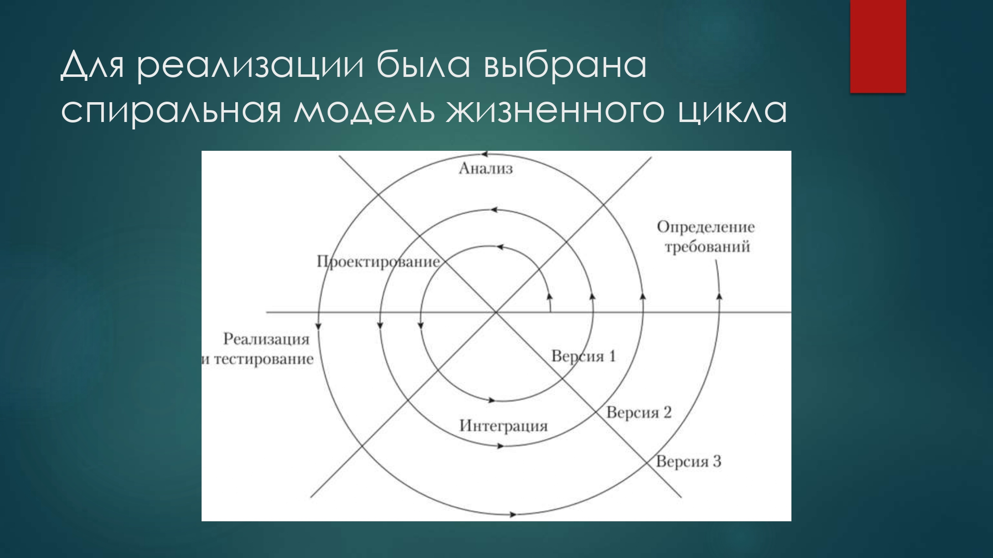

**Комментарий к слайду:**

Разработанная информационная система спроектирована и реализована таким образом, что в любой необходимый момент можно дополнить её модулями, и выпустить новую версию, после чего дорабатывать уже её по результатам определенного тестирования, что соответствует модели спирального жизненного цикла информационной системы.

Спиральная модель была разработана в середине 1980-х годов Барри Боэмом. При использовании этой модели ИС создается в несколько итераций (витков спирали) методом прототипирования. Прототип — действующий компонент информационной системы, реализующий отдельные функции и внешние интерфейсы. Каждая итерация соответствует созданию фрагмента или версии программы, на ней уточняются цели и характеристики проекта, оценивается качество полученных результатов и планируются работы следующей итерации.

На каждой итерации оцениваются:

* Риск превышения сроков и стоимости проекта
* Необходимость выполнения еще одной итерации
* Степень полноты и точности понимания требований к системе
* Целесообразность прекращения проекта.

**СЛАЙД 4 – Устройство системы**

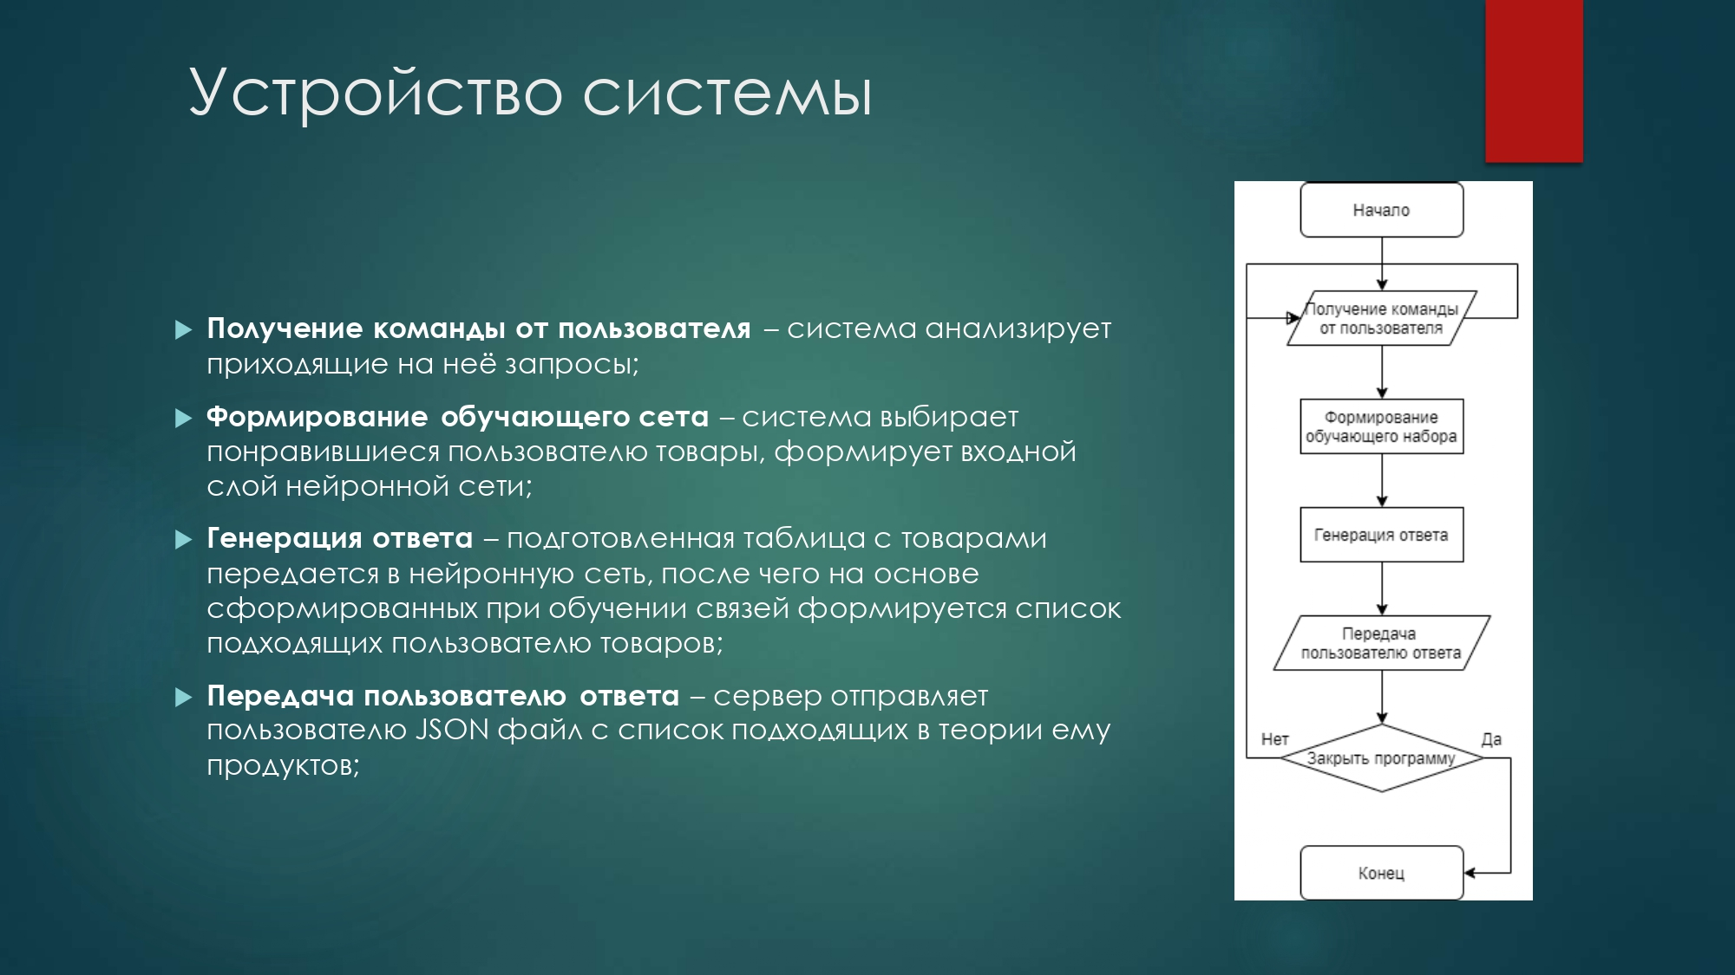

**Комментарий к слайду:**

Условно основополагающий алгоритм работы системы можно разбить на следующие базовые составляющие: получение запроса с идентификатором пользователя, формирование списка понравившихся пользователю товаров на основе его предыдущих отзывов, генерация на их основе соответствующего обучающего набора данных (где каждая характеристика товара представлена в виде числа). Создается нейронная сеть с необходимой для входного сета топологией, после чего происходит обучение методом обратного распространения ошибки. Цели обратного распространения просты: отрегулировать каждый вес пропорционально тому, насколько он способствует общей ошибке. Если мы будем итеративно уменьшать ошибку каждого веса, в конце концов у нас будет ряд весов, которые дают хорошие прогнозы. Сегодня нейронные сети прямого распространения используются для решения множества сложных задач. Если говорить об обучении нейронных сетей методом обратного распространения, то тут пользуются двумя проходами по всем слоям нейросети: прямым и обратным. При выполнении прямого прохода осуществляется подача входного вектора на входной слой сети, после чего происходит распространение по нейронной сети от слоя к слою. В итоге должна осуществляться генерация набора выходных сигналов — именно он, по сути, является реакцией нейронной сети на этот входной образ. При прямом проходе все веса нейросети фиксированы. При обратном проходе все синаптические веса настраиваются согласно правил коррекции ошибок, когда фактический выход нейронной сети вычитается из желаемого, что приводит к формированию сигнала ошибки. Такой сигнал в дальнейшем распространяется по сети, причём направление распространения обратно направлению синаптических связей. Именно поэтому соответствующий метод и называют алгоритмом с обратно распространённой ошибкой. Синаптические веса настраивают с целью наибольшего приближения выходного сигнала нейронной сети к желаемому.

Модуль генерации результата получает обученную нейронную сеть, передает в неё все продукты, которые есть в базе данных, после чего просчитывает веса по тому же принципу, что было в обучении. Значение результирующего нейрона сверяется с пороговым значением (в конечной версии оно принято за 2,5), если результат меньше порога, соответствующий товар заносится в список рекомендуемых пользователю. После проверки всех продуктов, список рекомендуемых возвращается в клиентскую часть в JSON формате.

**СЛАЙД 5 – Общая структура приложения**

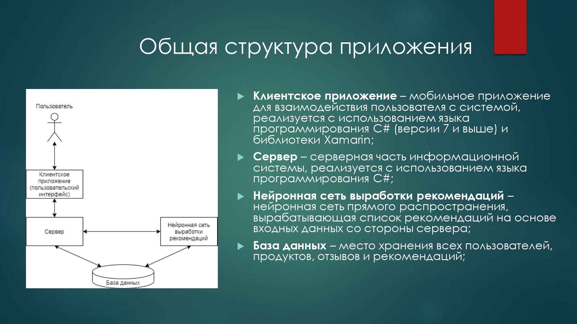

**Комментарий к слайду:**

Информационная система состоит из следующих основополагающих модулей: клиентское мобильное приложение отвечает за отрисовку интерфейса пользователю, обработку взаимодействия с ним (по большей части нажатие на кнопки) и отправку запросов на сервер. Серверная часть принимает различные запросы и входные данные (причем взаимодействие доступно и без клиентской части через браузер, что позволит в будущем сделать систему кроссплатформенной), выполняет на основе данных код и формирует необходимый ответ в JSON формате. В процессе создания результата сервер взаимодействует с информацией в Базе Данных и нейронной сеть выработки рекомендаций, если необходимо.

**СЛАЙД 6 – Пример работы программы**

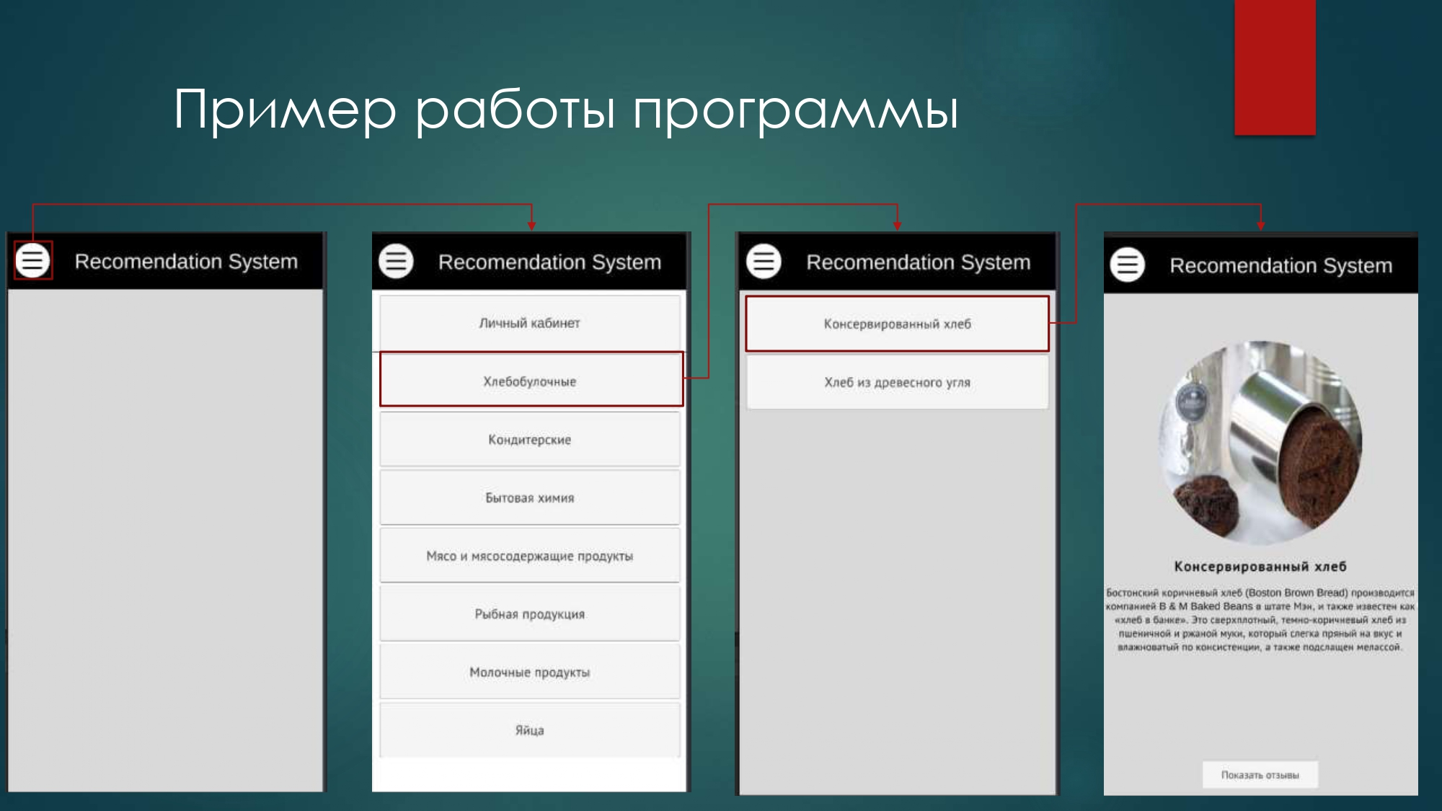

**Комментарий к слайду:**

На слайде представлена часть доступного пользователю функционала: взаимодействие с боковой панелью, выбор типа продукта нажатием (генерация кнопок происходит на основе полученного от сервера ответа при старте приложения), выбор конкретного продукта, переход на страницу с информацией о товаре, его изображением и кнопкой перехода на страницу с отзывами.

**СЛАЙД 7 – Пример работы программы**

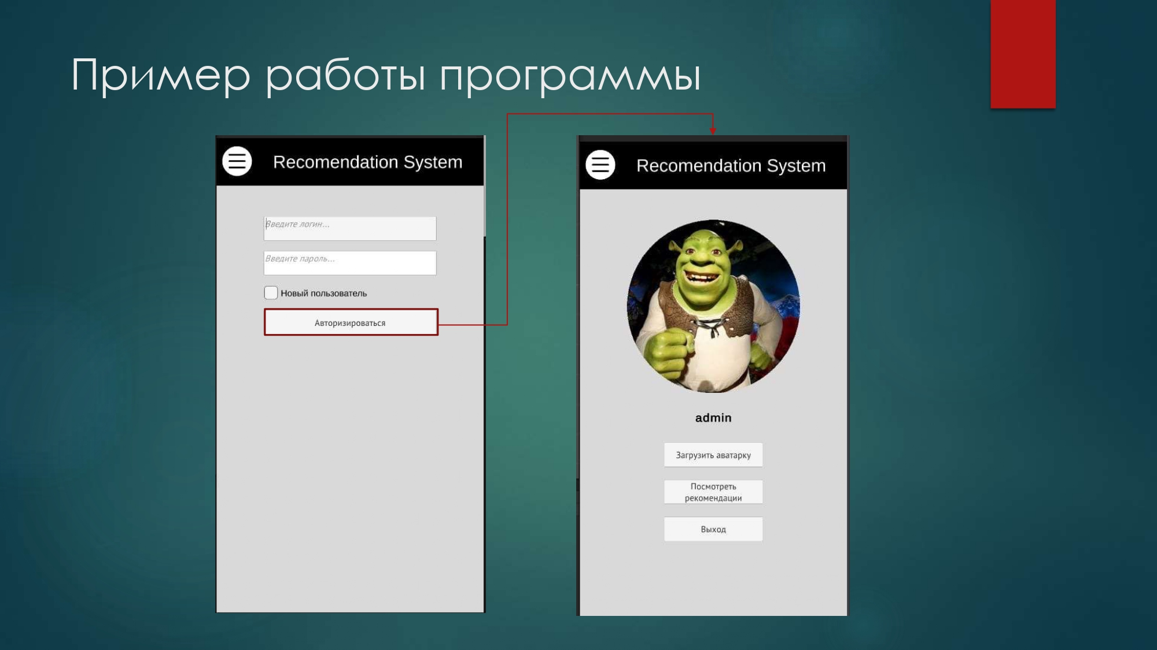

**Комментарий к слайду:**

На слайде представлена часть функционала, связанная с личным кабинетом. Слева представлен вид страницы авторизации-регистрации, справа страница личного кабинета при получении правильного ответа со стороны сервера. Правильный ответ возвращается серверной частью в случае: если выбрана авторизация по уже существующему пользователю и данные верны, либо выбрано создание нового пользователя и соответствующее введенное имя еще не использовалось

**СЛАЙД 8 – Пример работы программы**

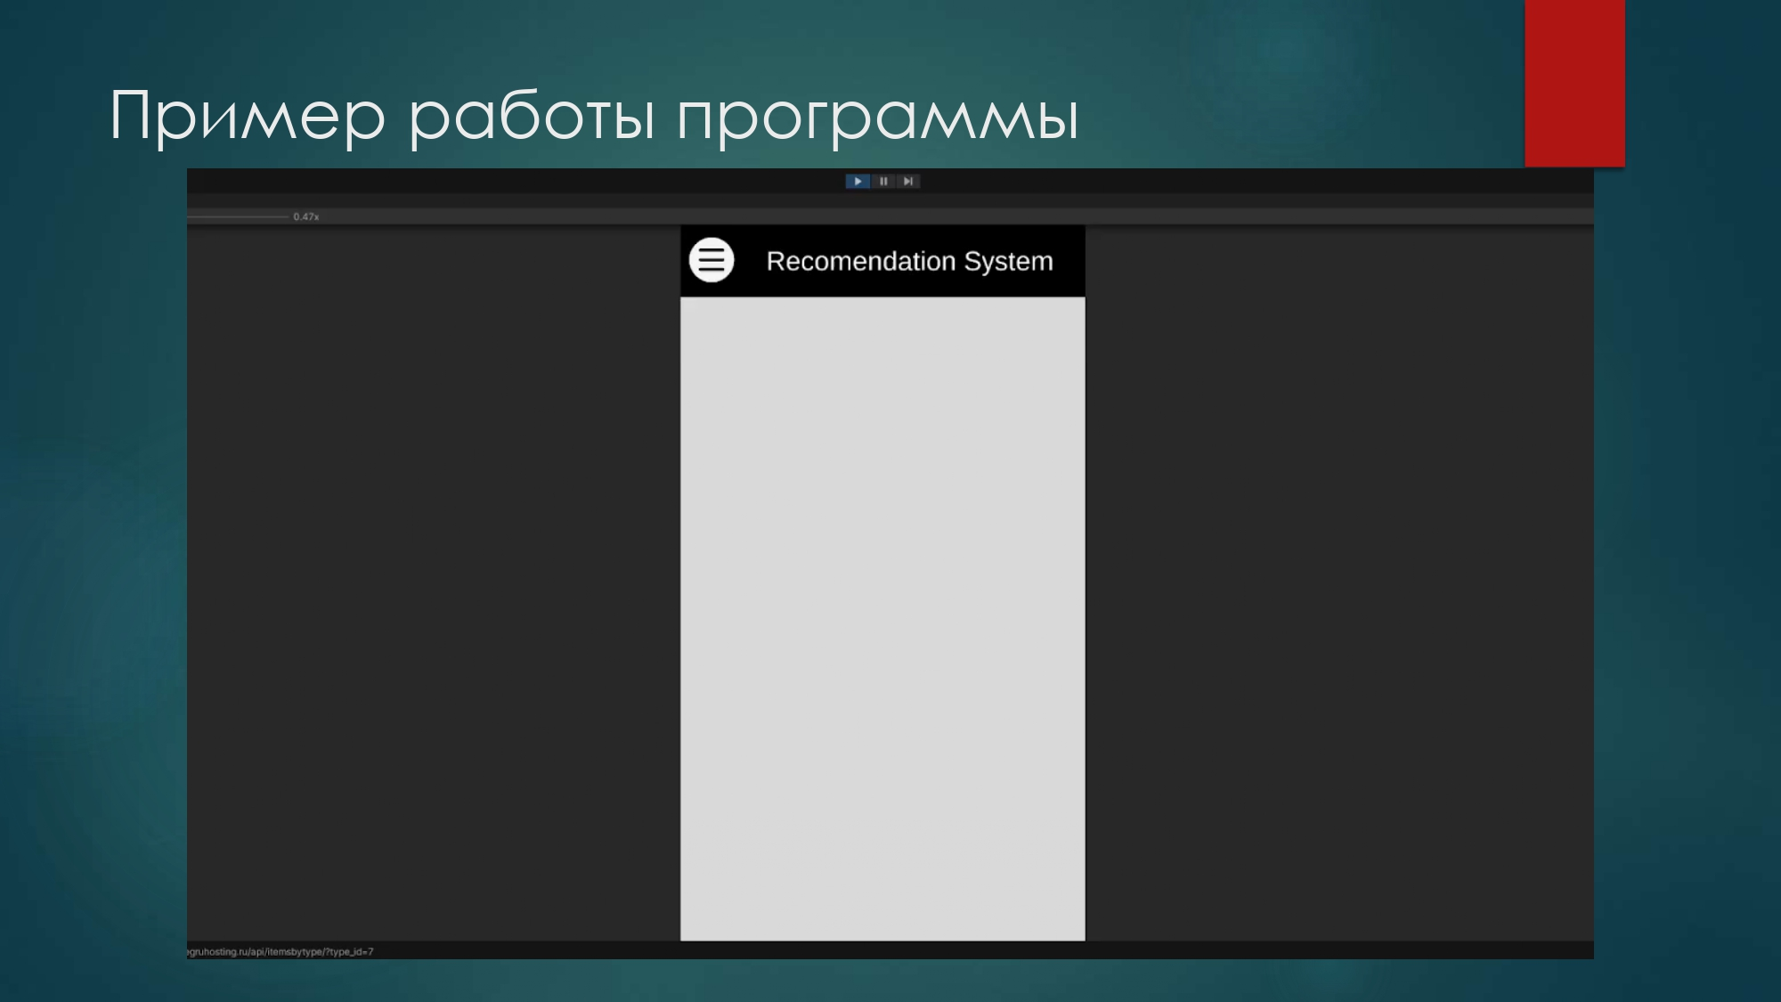

**Комментарий к слайду:**

Хочу представить Вам видеодемонстрацию работы программы. Показаны все основные страницы: боковая панель, список продуктов по типу, информацию по конкретному товару и соответствующие отзывы. Также представлен личный кабинет, страница с рекомендациями, сформированными нейронной сетью, а также работоспособность функционала выхода пользователя.

**СЛАЙД 9 – Заключение**



**Комментарий к слайду:**

В ходе работы были поставлены задачи и цели работы, проанализированы аналоги, спроектирована структура и алгоритмы работы информационной системы и её модулей, выполнена реализация.

**ВОПРОС 1 - Какие есть недостатки у системы?**

Часть функционала в настоящий момент реализована не до конца – например, генерация случайной выборки продуктов из базы на главной странице, а также есть некоторые ошибки при загрузке аватара. Также нейронная сеть в данный момент очень ограниченно оценивает выборы похожей категории пользователей, за счет чего они мало влияют на конечный результат. Помимо всего прочего, некоторые запросы оптимизированы недостаточно хорошо, есть теоретическая вероятность того, что при большом объеме товаров в базе данных, загрузка будет происходить достаточно долго. Тем не менее, понимание проблем – это хороший процесс, позволяющий выделить основной вектор развития в отношении доработки и улучшения информационной системы

**ВОПРОС 2 - Как происходит обучение сети и формирование результата?**

Модуль представления входных данных конвертирует исходную информацию (характеристики понравившихся пользователю продуктов), и передает их в модуль формирования топологии. Он в свою очередь принимает входные данные, формирует список слоев нейронной сети (отдельно формируются входные, скрытые и результирующие слои), а также создает взаимосвязанные нейроны внутри. После формирования топологии модуль обучения получает сформированную нейронную сеть, передает в неё понравившиеся пользователю продукты и проводит обучение методом обратного распространения с использованием сигмоидальной функции активации. После обучения нейронная сеть переходит в модуль генерации результата, который в свою очередь получает обученную нейронную сеть, передает в неё все продукты, которые есть в базе данных, после чего просчитывает веса по тому же принципу, что было в обучении. Значение результирующего нейрона сверяется с пороговым значением (в конечной версии оно принято за 2,5), если результат меньше порога, соответствующий товар заносится в список рекомендуемых пользователю. После проверки всех продуктов, список рекомендуемых возвращается в клиентскую часть в JSON формате.